Title : ISSUE RESOLUTION  Mandatory Change  Nice to have/Preferences |  |  | Project : Internet Banking  Application : Internet Banking
Issue Number : EB130018 |  | Issue Title : แก้ไข Field ที่อยู่ (Address) ใน BIB ให้สามารถกรอกเครื่องหมาย / (Slash) ได้
Issue Description : เนื่องจากเลขที่บ้านมีเครื่องหมาย / (slash) แต่ field ที่อยู่ไม่อนุญาตให้ใส่เครื่องหมายดังกล่าว จึงทำให้ไม่สามารถบันทึกที่อยู่ได้
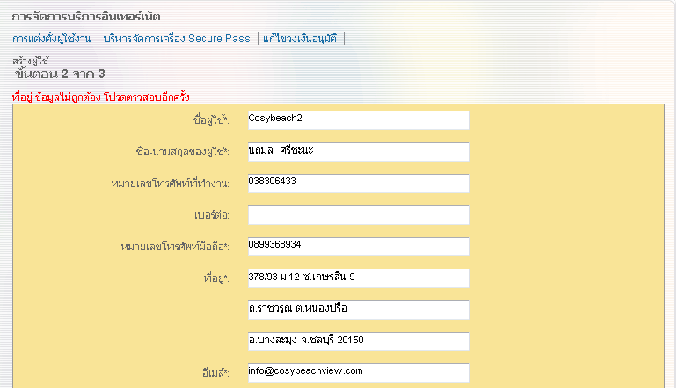
Recommendation & Rationale:

Resolution : |  |  |  |  | Man-days:
Raised By: พงศ์พันธ์  Date : 11/2/2013 | Review by :  Date: |  |  | Cross Reference :

